Magic Fridge
Projektfeladat Algoritmus



Készítette: Sutús Róbert, Udvari Dominik

Tartalomjegyzék Tartalom Tartalomjegyzék
- Regisztráció és bejelentkezés 3
  - Regisztráció 3
  - Bejelentkezés 5
- Rangkezelés (admin funkció) 7
  - Rang létrehozása 7
  - Rang hozzárendelése felhasználóhoz 9
  - Rang eltávolítása 11
- Bevásárlólista 13
  - Automatikus bevásárlólista javaslat 13
  - Manuális bevásárlólista készítése 15
- Háztartás 17
  - Háztartás létrehozása 17
  - Felhasználó hozzáadása háztartáshoz 19
  - Felhasználó eltávolítása háztartásból 21
- Kategória létrehozása 23
- Termék létrehozása 25
- Raktár 27
- Receptkezelő 29
- Rendszeráttekintés – Modulok működése 31

Regisztráció és bejelentkezés

Regisztráció
A rendszer lehetővé teszi, hogy az új felhasználók regisztráljanak az oldalra, amely a későbbi funkciók használatához szükséges. A regisztrációs folyamat során a felhasználó egy űrlapot tölt ki, amely e-mail címet, jelszót és nevet tartalmaz.
A folyamat első lépése, hogy a felhasználó megnyitja a „Regisztráció” oldalt, ahol
megjelenik a kitöltendő űrlap. Az adatok beküldése előtt kliens oldali validáció történik (pl.
üres mezők, formátumellenőrzés). Amennyiben ez hibát talál, a rendszer visszajelzi a megfelelő hibaüzenetet.
Ha minden adat megfelelő, az űrlap elküldésre kerül a szerver felé, ahol backend validáció történik. Itt többek között ellenőrzi a rendszer, hogy az email cím formailag helyes-e, illetve létezik-e már az adatbázisban.
Amennyiben az email már foglalt, a rendszer hibát küld vissza. Ha nem, akkor a megadott jelszót a rendszer hash-eli, majd ellenőrzi, hogy a felhasználó adott-e meg HouseholdID-t. Ha igen, akkor annak ellenőrzése történik, különben NULL érték kerül mentésre.
Sikeres ellenőrzés után a felhasználó adatai bekerülnek az adatbázisba, majd a rendszer megerősítő e-mailt küld. A teljes folyamat siker esetén a felhasználó átirányításával zárul.

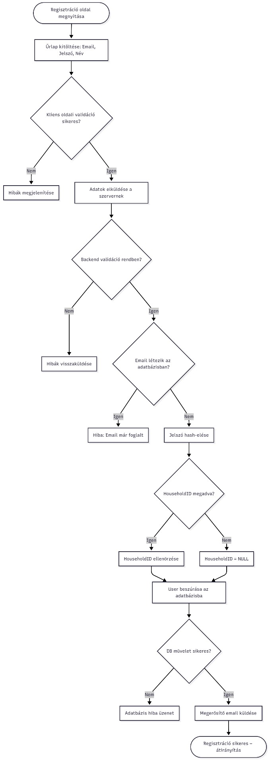

Bejelentkezés
A rendszer lehetővé teszi, hogy a már regisztrált felhasználók bejelentkezzenek az
oldalra, és hozzáférjenek a számukra elérhető funkciókhoz. A bejelentkezési folyamat
során a felhasználó megadja az e-mail címét és a jelszavát a bejelentkezési űrlapon.
A folyamat első lépése, hogy a felhasználó megnyitja a „Bejelentkezés” oldalt, ahol megjelenik a megfelelő űrlap. A felhasználó által megadott adatokat a rendszer
összeveti az adatbázisban tárolt felhasználókkal. A rendszer ellenőrzi, hogy létezik-e ilyen e-mail cím, majd összehasonlítja a megadott jelszót az adatbázisban tárolt jelszó hash-elt változatával.
Amennyiben az e-mail cím nem található, vagy a jelszó helytelen, a rendszer hibaüzenetet jelenít meg. Ha az adatok helyesek, a rendszer munkamenetet (session) hoz létre, és a felhasználó bejelentkezése sikeres lesz, amely után átirányításra kerül a főoldalra.

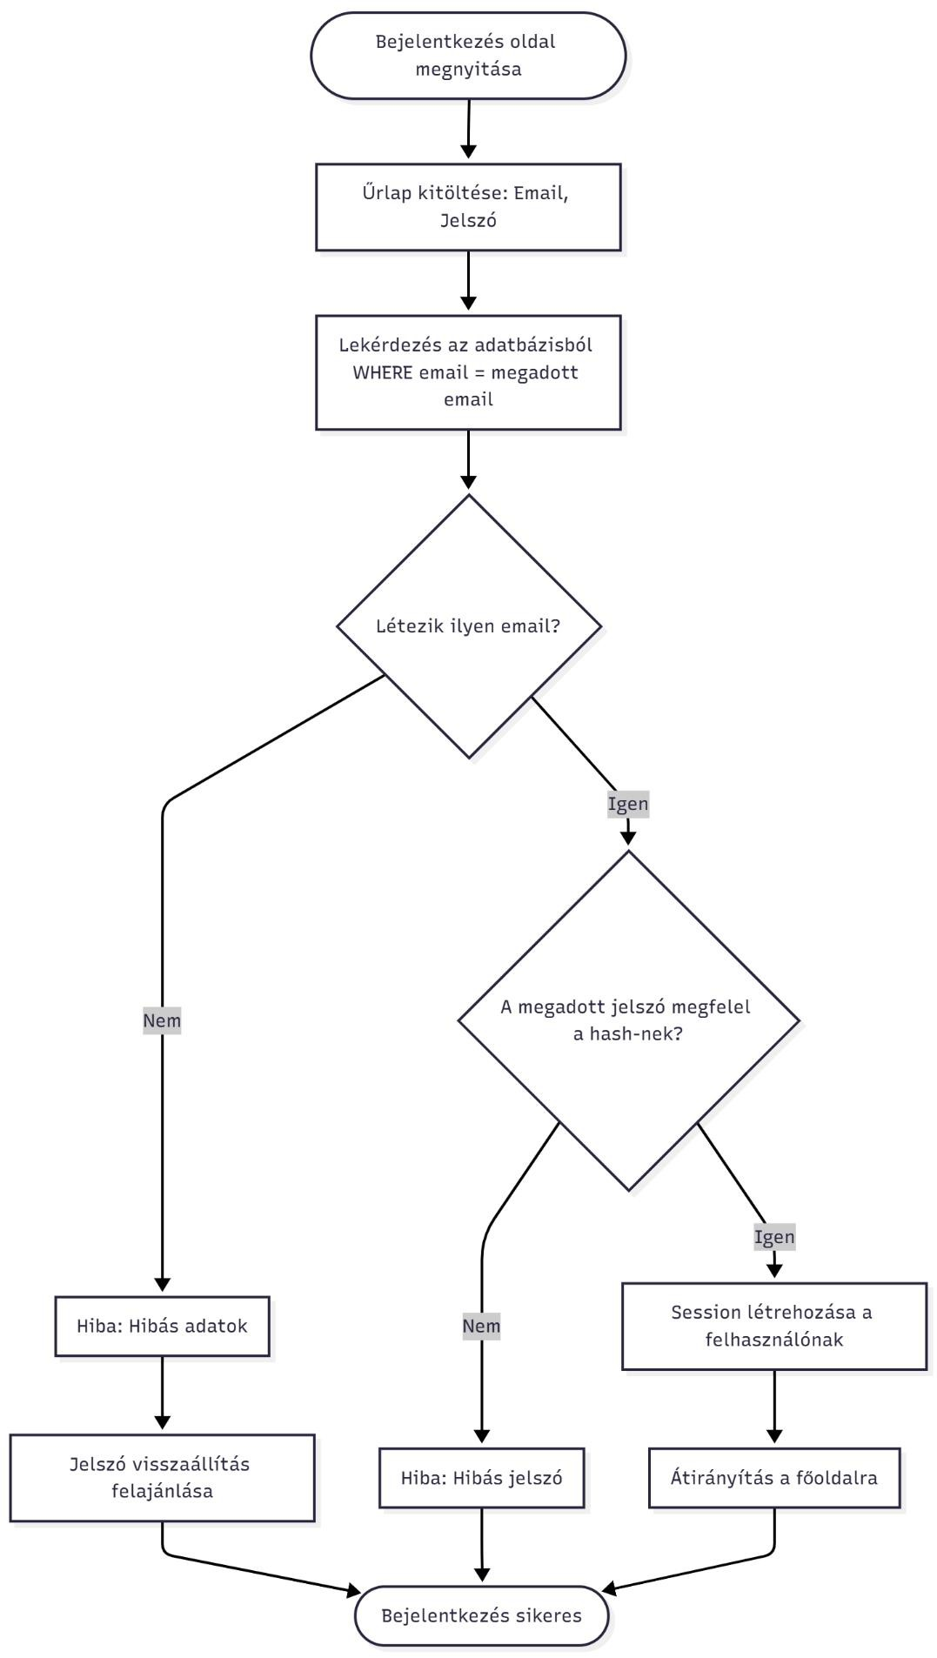

Rangkezelés (admin funkció)
A rangkezelési modul segítségével az adminisztrátorok jogosultsági szinteket hozhatnak létre, módosíthatnak és hozzáadhatnak a felhasználókhoz. A rangok meghatározzák, hogy az adott felhasználó milyen funkciókat érhet el a rendszerben. A rangkezelés funkciói kizárólag adminisztrátori jogosultsággal érhetők el.

Rang létrehozása
Az admin felületén lehetőség van új rang létrehozására. A rang egy névből és egy jogosultsági szintből áll. A folyamat első lépése, hogy az admin megnyitja a rang létrehozása űrlapot, ahol megadhatja az új rang szükséges adatait.
A kliens oldali validáció ellenőrzi, hogy a rang neve nem üres. Amennyiben a név mező üres, a rendszer hibát jelez. Ha minden adat megfelelő, az űrlap adatainak
elküldése után a backend ellenőrzi, hogy létezik-e már ilyen nevű rang az
adatbázisban.
Amennyiben a rang már létezik, a rendszer hibát küld vissza. Ha a név még nem foglalt, az új rang mentésre kerül az adatbázisba. A folyamat sikeres mentés esetén a rendszer visszajelzi a „Sikeres mentés” üzenetet.

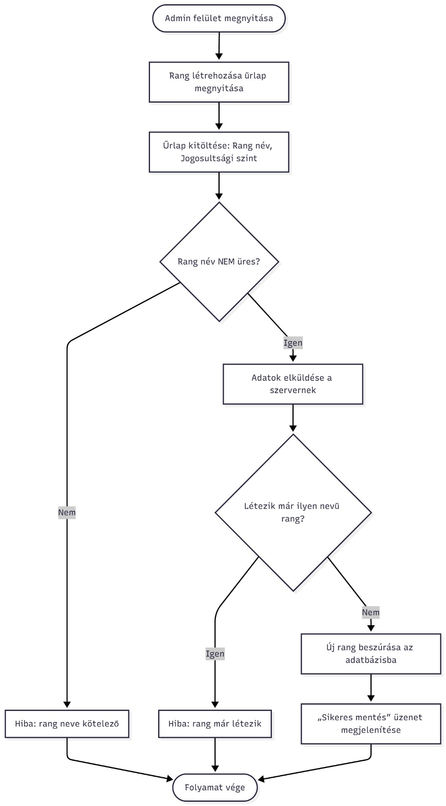

Rang hozzárendelése felhasználóhoz
Az adminisztrátor a rang hozzárendelés funkcióval egy konkrét felhasználóhoz rendelhet egy rangot. A folyamat során először ki kell választani a felhasználót, majd a hozzárendelni kívánt rangot.
A rendszer ellenőrzi, hogy a kiválasztott rang létezik-e az adatbázisban. Ezt követően
megvizsgálja, hogy a felhasználónak már hozzá van-e rendelve az adott rang. Amennyiben a rang nem található, vagy a felhasználónak már hozzá van rendelve, a rendszer hibát jelez.
Ha minden ellenőrzés sikeres, a rendszer létrehozza az új felhasználó–rang kapcsolatot az adatbázisban. Sikeres adatbázis művelet után a rendszer jelzi, hogy a rang sikeresen hozzárendelésre került.

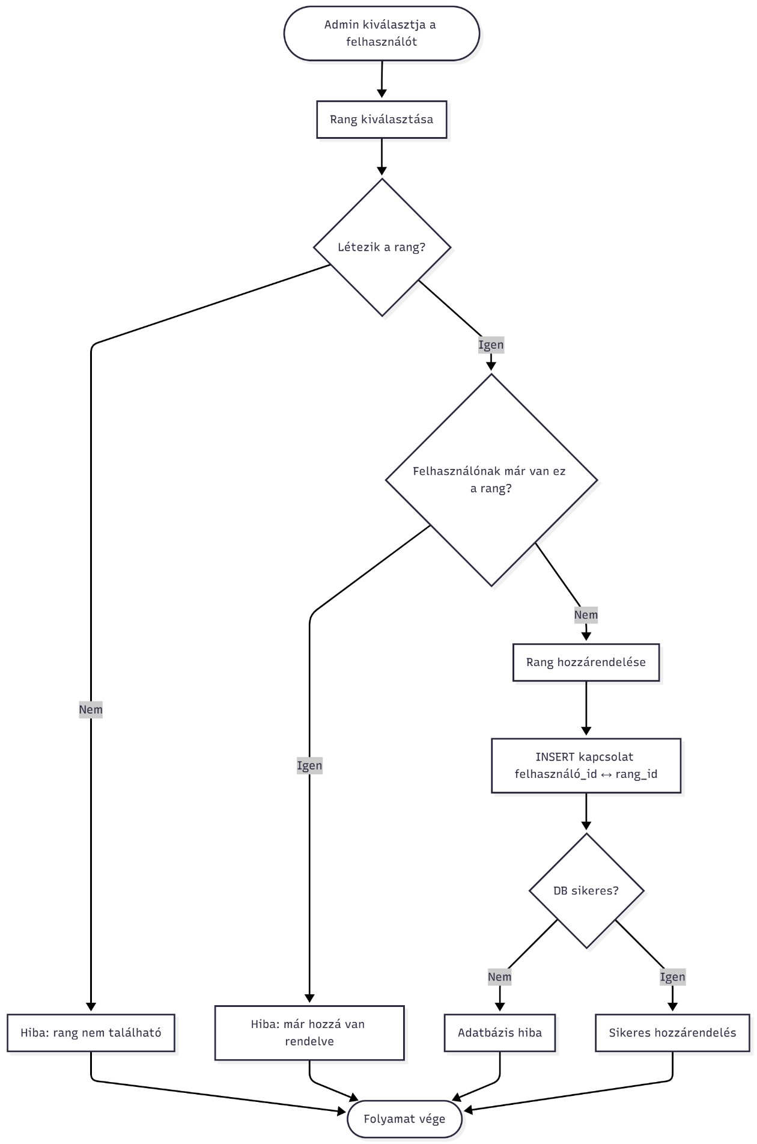

Rang eltávolítása
A rang eltávolítása funkció lehetővé teszi, hogy egy admin visszavonja egy felhasználótól a korábban hozzárendelt rangot. A folyamat során a felhasználó és a rang kiválasztása után a rendszer ellenőrzi, hogy létezik-e a kapcsolat.
Ha a kapcsolat nem található, a rendszer hibát jelez. Amennyiben létezik, a rendszer törli azt az adatbázisból. Sikeres törlés esetén a rendszer értesítést ad a rang eltávolításáról.

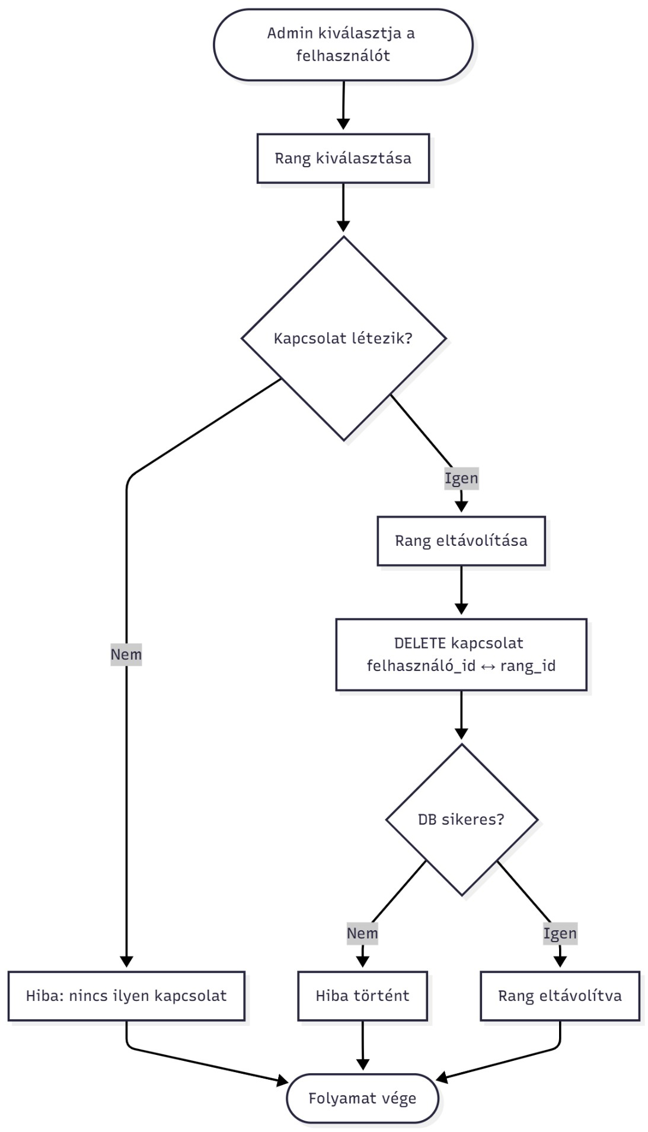

Bevásárlólista
A bevásárlólista modul lehetővé teszi új listák létrehozását, termékek hozzáadását és mennyiségek megadását. A folyamat kliens oldali és backend oldali validációt, majd tranzakciós adatbázis-műveleteket tartalmaz, ezzel biztosítva az adatok konzisztens mentését.

Automatikus bevásárlólista javaslat
A rendszer minden nap automatikusan elvégzi a raktárkészlet elemzését, hogy megállapítsa, szükség van-e új bevásárlólista javaslat készítésére. A folyamat célja, hogy a felhasználók időben értesüljenek azokról a termékekről, amelyek fogytán vannak vagy már elfogytak, és így egyszerűbben összeállítható legyen a szükséges bevásárlólista.
A folyamat a napi rendszerellenőrzéssel indul, amely lekéri az aktuális raktáradatokat. Ezek alapján a rendszer elemzi a termékeket, és megvizsgálja, hogy található-e olyan termék, amely kritikus mennyiségre csökkent, vagy teljesen elfogyott.
Amennyiben nincs olyan termék, amely pótlásra szorulna, a rendszer jelzi, hogy nincs teendő. Ha azonban van hiányzó vagy fogyóban lévő termék, a rendszer automatikusan összeállít egy javasolt bevásárlólistát, amely tartalmazza a termékeket és az ajánlott mennyiségeket.
A javaslat elkészítése után a rendszer elküldi azt a felhasználónak jóváhagyásra. A felhasználó ezt követően eldöntheti, hogy elfogadja-e a listát. Ha a felhasználó nem fogadja el, a rendszer „Elutasítva” állapottal lezárja a folyamatot.
Amennyiben a felhasználó jóváhagyja az ajánlást, a rendszer létrehozza az új bevásárlólistát, majd rögzíti az adatbázisban a lista adatait és az elemeket. Az adatbázisművelet eredményétől függően a rendszer sikeres mentés esetén megjeleníti a létrehozott listát, hiba esetén pedig „Adatbázis hiba” üzenettel áll le.
A folyamat minden esetben a megfelelő visszajelzés után lezárul.

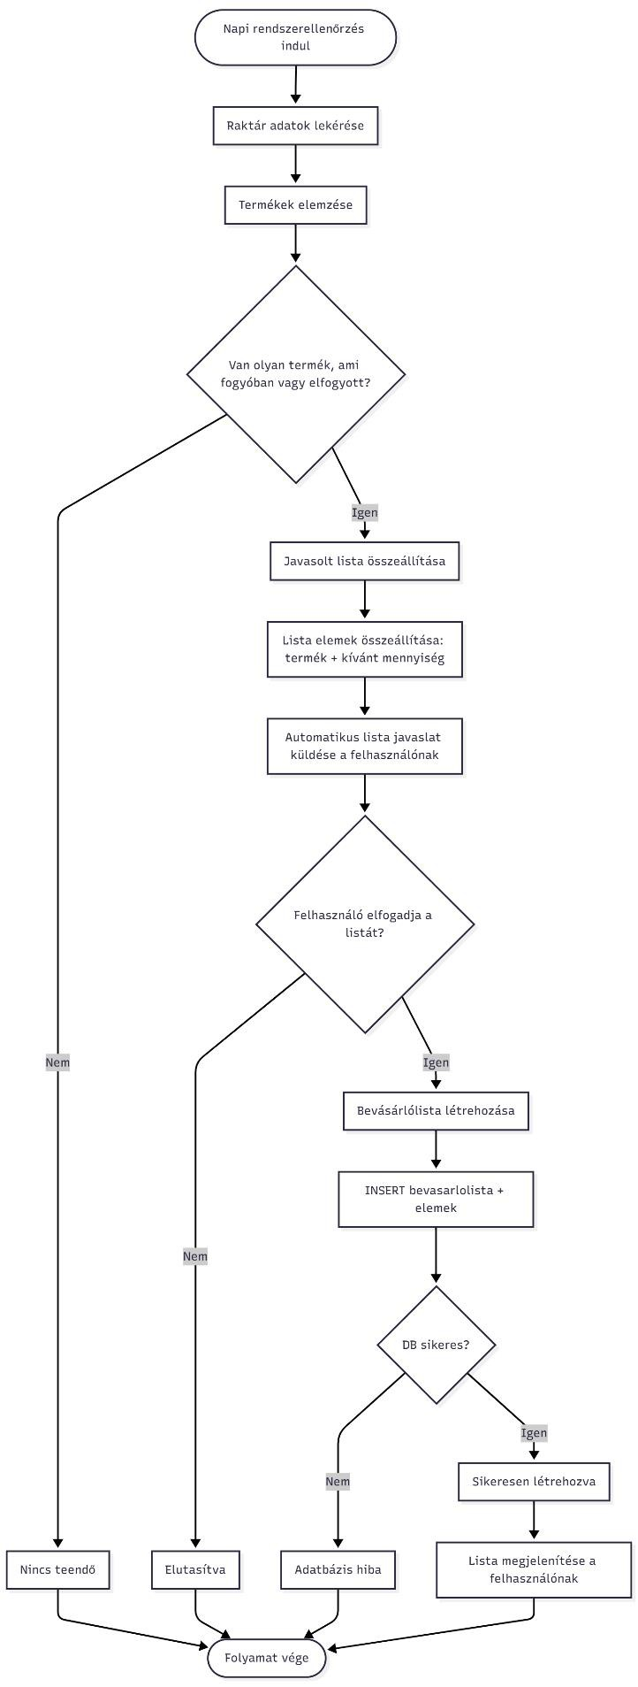

Manuális bevásárlólista készítése
A manuális bevásárlólista készítése funkció lehetővé teszi, hogy a felhasználók saját igényeik szerint állítsanak össze egy új listát. A folyamat a lista modul megnyitásával kezdődik, ahol a felhasználó az „Új lista” opciót választva indíthatja el a manuális lista létrehozását.
A rendszer első lépésként bekéri a lista nevét. A név megadása kötelező, így a rendszer ellenőrzi, hogy ez az adat kitöltésre került-e. Amennyiben a felhasználó nem ad meg nevet, a folyamat megszakad, és a rendszer hibát jelez.
A név megadása után a felhasználó tételesen hozzáadhatja a bevásárlólistához a kívánt elemeket. A folyamat nem folytatható legalább egy tétel megadása nélkül, így ha a lista üres marad, a rendszer „Tétel hiba” üzenetet jelenít meg.
Amennyiben a név és a tételek is megfelelően meg vannak adva, a rendszer elküldi az adatokat a backend számára. A backend ellenőrzi, hogy minden megadott adat megfelelő formátumú és feldolgozható-e. Ha a backend hibát küld vissza, a folyamat megszakad.
Sikeres backend validáció esetén a rendszer létrehozza az új lista rekordját az adatbázisban. A lista sikeres mentése után a rendszer megkapja az új lista azonosítóját, és ezt követően elmenti a lista egyes elemeit is. A listaelemek mentése során újabb ellenőrzés történik, amelynek során bármilyen adatbázis hiba esetén a művelet hibával leáll.
Ha minden elem és adat sikeresen rögzítésre került, a rendszer visszajelzi a művelet
sikerességét, és megjeleníti a felhasználó számára az elkészült bevásárlólistát.

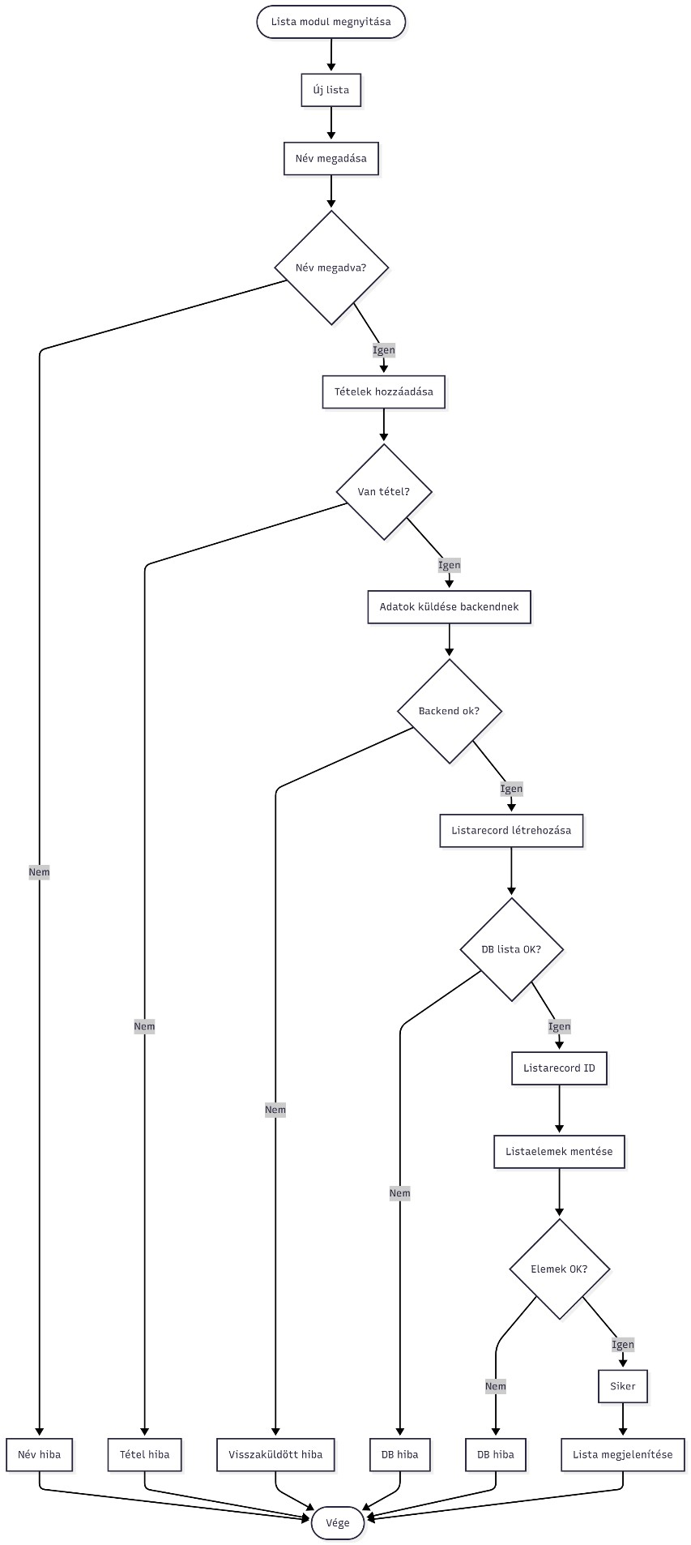

Háztartás

Háztartás létrehozása
A rendszer lehetővé teszi új háztartás létrehozását, amelyhez később felhasználók rendelhetők. A folyamat a háztartáskezelő modul megnyitásával kezdődik, ahol a felhasználó az „ háztartás létrehozása” opciót választva indítja el a műveletet. A háztartás létrehozásához szükséges a háztartás nevének megadása, amely kötelező mező. A rendszer ellenőrzi, hogy történt-e névmegadás, és hiba esetén a folyamat megszakad.
Amennyiben a név megadásra került, az adatok elküldésre kerülnek a backend felé, ahol a rendszer vizsgálja, hogy a megadott háztartásnév már létezik-e. Ha igen, a folyamat hibaüzenettel leáll. Ha a név egyedi, a rendszer megkísérli a háztartás létrehozását, és az adatbázisba beszúrja az új rekordot.
Sikeres adatbázis-művelet esetén a rendszer visszaadja a létrehozott háztartás azonosítóját, majd automatikusan hozzárendeli az admin felhasználót az új háztartáshoz. A hozzárendelés sikere szintén adatbázis ellenőrzést igényel. Amennyiben a kapcsolat létrejött, a folyamat sikeres üzenettel zárul, ellenkező esetben „Adatbázis hiba” üzenet jelenik meg.

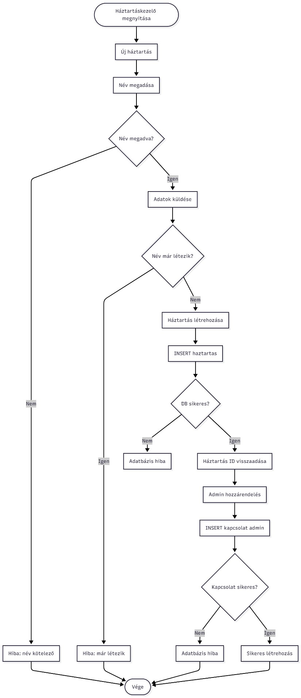

Felhasználó hozzáadása háztartáshoz
Ez a funkció lehetővé teszi, hogy egy felhasználó új háztartáshoz legyen hozzárendelve. A folyamat során a háztartáskezelő modul megnyitását követően először a felhasználót, majd a háztartást kell kiválasztani.
A rendszer ezután ellenőrzi, hogy a kiválasztott felhasználó már tagja-e az adott háztartásnak. Ha igen, a folyamat megszakad „Hiba: már hozzá van rendelve” üzenettel. Ha nem, a rendszer létrehozza az új kapcsolatot a felhasználó és a háztartás között.
A kapcsolat mentése után az adatbázis visszajelzést ad a művelet sikeréről. Sikertelen mentés esetén „Adatbázis hiba” jelenik meg, siker esetén pedig a rendszer visszajelzi, hogy a hozzárendelés megtörtént.

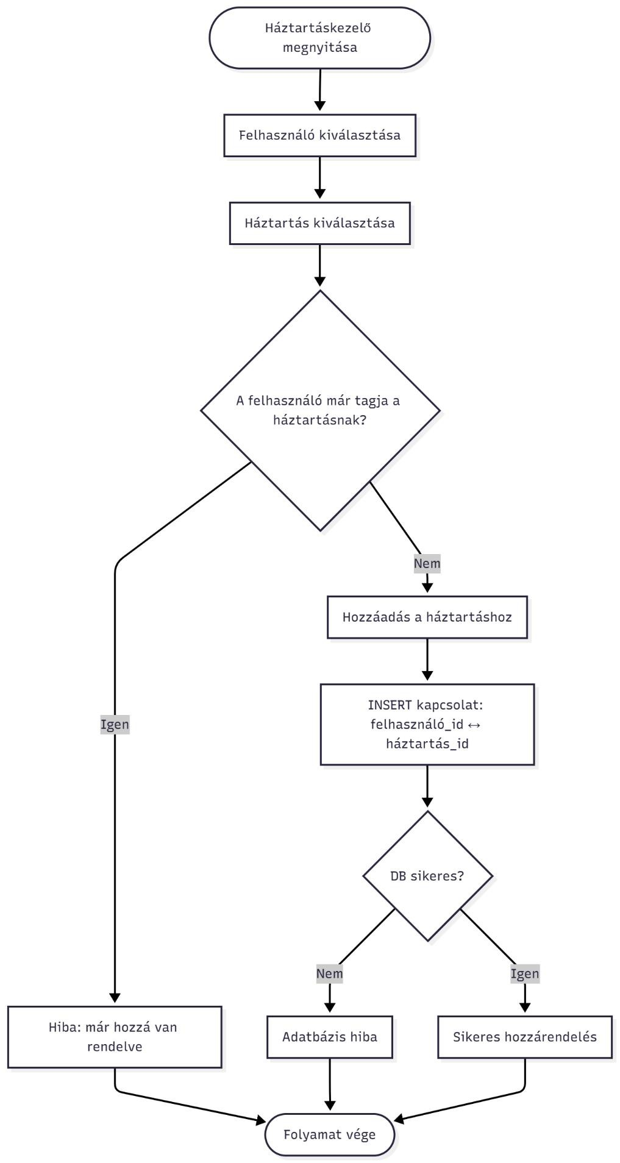

Felhasználó eltávolítása háztartásból
A háztartáskezelő modul lehetővé teszi egy felhasználó eltávolítását egy adott háztartásból. A folyamat a modul megnyitásával kezdődik, majd a felhasználó kiválasztja az eltávolítani kívánt felhasználót és a háztartást, amelyből törölni szeretné.
A rendszer ezután ellenőrzi, hogy létezik-e kapcsolat a kiválasztott felhasználó és a háztartás között. Amennyiben a kapcsolat nem található, a folyamat „Hiba: nincs ilyen kapcsolat” üzenettel megszakad.
Ha a kapcsolat létezik, a rendszer törli a FelhasznaloHaztartas rekordot az adatbázisból. A törlés eredményétől függően a rendszer sikeres vagy hibás visszajelzést küld. Sikeres törlés esetén a felhasználó eltávolításra került a háztartásból.

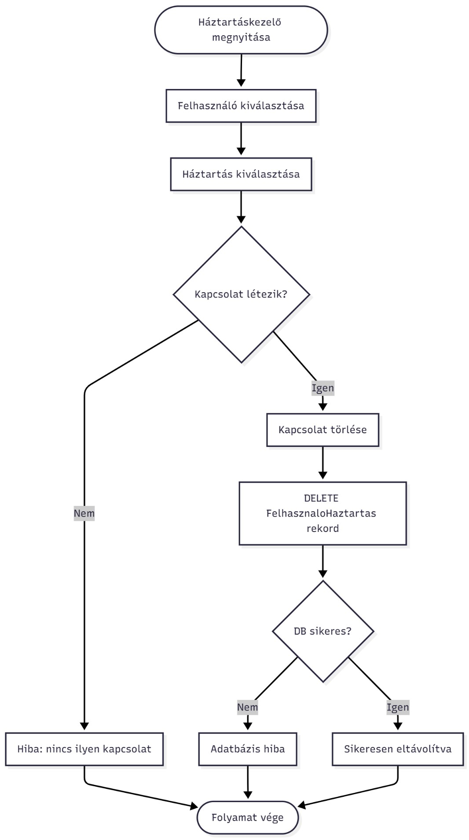

Kategória létrehozása
A kategóriakezelő modul lehetővé teszi új kategóriák felvételét, amelyekhez a rendszerben tárolt termékek később hozzárendelhetők. A folyamat a kategóriakezelő felület megnyitásával indul, ahol a felhasználó az „Új kategória” opció kiválasztásával kezdeményezi a létrehozást.
A kategória létrehozásának első lépése a kategória nevének megadása. A rendszer ellenőrzi, hogy a névmező ki lett-e töltve, mivel a kategória neve kötelező adat. Ha a felhasználó nem ad meg nevet, a folyamat azonnal megszakad, és a rendszer hibaüzenetet ad vissza.
Amennyiben a név megadása megtörtént, az adatok elküldésre kerülnek a backend számára, ahol további ellenőrzések történnek. A szerver megvizsgálja, hogy a megadott névvel már létezik-e kategória az adatbázisban. Ha igen, akkor a rendszer „Hiba: már létezik” üzenetet jelenít meg, és a folyamat lezárul.
Ha a kategória neve még szabad, a rendszer megkísérli létrehozni az új kategóriát, és beszúrja azt az adatbázisba. Az adatbázis-művelet eredményétől függően vagy hibaüzenetet kap a felhasználó, vagy megerősítést arról, hogy a kategória sikeresen létre lett hozva.
A folyamat minden esetben a megfelelő visszajelzést követően lezárul.

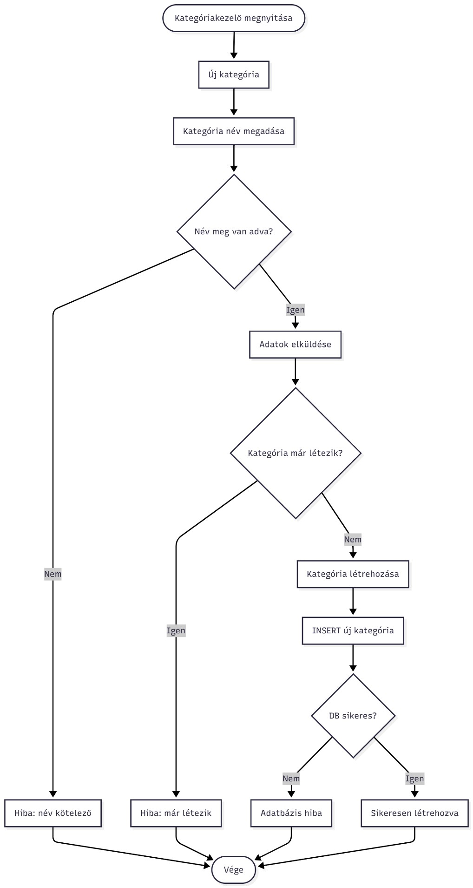

Termék létrehozása
A termékkezelő modul lehetővé teszi új termékek felvételét, amelyek később raktári műveletekhez, bevásárlólistákhoz és egyéb funkciókhoz használhatók. A folyamat a termékkezelő felület megnyitásával kezdődik, ahol a felhasználó az „Új termék” opció kiválasztásával indítja a létrehozást.
Az első lépés a terméknév megadása, amely kötelező mező. A rendszer ellenőrzi, hogy a név ki lett-e töltve. Ha nem, a folyamat megszakad, és a rendszer „Hiba: terméknév kötelező” üzenettel jelzi a hibát. A név megadása után szükséges kiválasztani a termék kategóriáját is, amely szintén kötelező adat. A kategória hiánya esetén a rendszer „Hiba: kategória szükséges” üzenettel állítja le a folyamatot.
A következő lépésben lehetőség van opcionálisan vonalkód megadására is. Ez nem kötelező, de amennyiben elérhető, a felhasználó rögzítheti.
Miután minden szükséges adat megadásra került, a rendszer elküldi az információkat a backend számára. A backend elsődleges feladata annak ellenőrzése, hogy létezik-e már ugyanilyen nevű termék az adatbázisban. Ha már van ilyen termék, a folyamat megszakad, és a rendszer „Hiba: termék már létezik” üzenetet ad.
Ha a terméknév még nem szerepel az adatbázisban, a rendszer elvégzi az új termék beszúrását — a névvel, a hozzá tartozó kategória azonosítójával és opcionálisan a vonalkóddal együtt. Az adatbázis-művelet eredményétől függően vagy hibaüzenet jelenik meg, vagy a rendszer visszajelzi, hogy a termék sikeresen létre lett hozva.
A folyamat minden hiba vagy sikeres mentés után megfelelő visszajelzéssel lezárul.

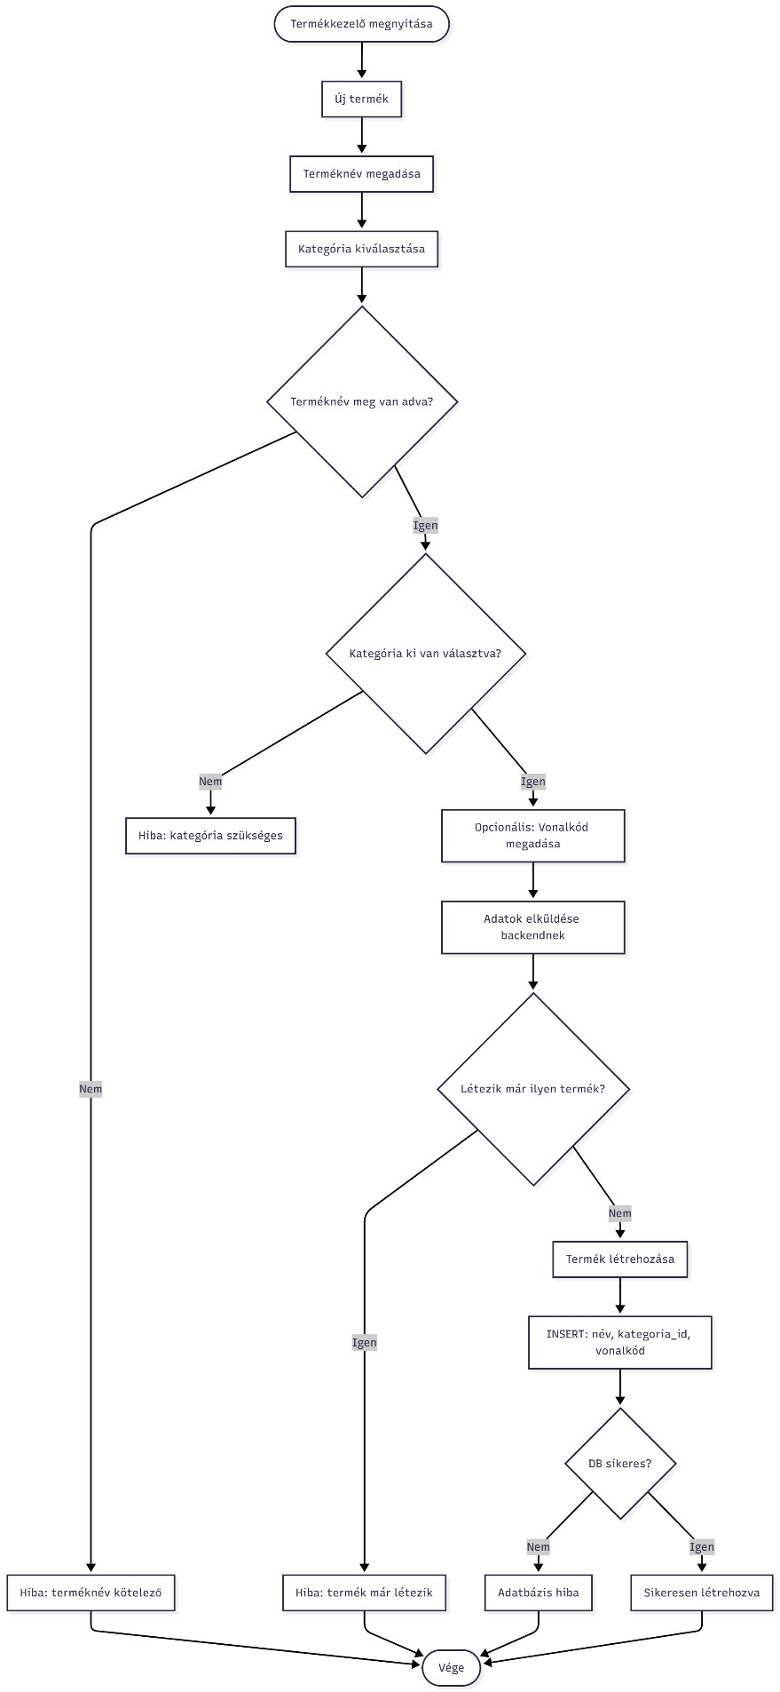

Raktár
A raktárkezelő modul lehetővé teszi új termékek felvételét, illetve meglévő raktártételek mennyiségének módosítását. A folyamat a raktár oldal megnyitásával kezdődik, ahol a felhasználó az „Új termék hozzáadása” opciót választja. Ekkor eldöntheti, hogy vonalkód beolvasásával, vagy manuális adatbevitellel szeretne új tételt létrehozni.
Vonalkódos felvitel esetén a felhasználó beolvassa a termék vonalkódját, amely alapján a rendszer automatikusan betölti az adott termék ismert adatait (név, alap mennyiség, lejárati idő, ha rendelkezésre áll). A felhasználó ezek után módosíthatja a hozzáadni kívánt mennyiséget, illetve igény szerint a lejárati dátumot is.
Manuális felvitel esetén a felhasználó egy listából kiválasztja a megfelelő terméket, majd megadja a mennyiséget és a lejárati dátumot. Mindkét esetben a rendszer automatikusan beállítja a tétel hozzáadási dátumát.
A kliens oldali validáció ellenőrzi, hogy minden kötelező adat megadásra került-e. Amennyiben bármelyik adat hiányzik vagy hibás, a rendszer hibaüzenetet jelenít meg, és a folyamat megszakad. Sikeres validáció esetén a rendszer elküldi a megadott adatokat a backend számára.
A backend ellenőrzése során a rendszer megvizsgálja, hogy az adott termék létezik-e már a raktárban. Ha a termék már szerepel, akkor a rendszer mennyiségnövelést hajt végre, amely az aktuális raktárrekord frissítését jelenti. Ha a termék még nem szerepel a raktárban, új raktárrekord jön létre.
Az adatbázisművelet eredményétől függően vagy hibaüzenet jelenik meg, vagy a rendszer visszaigazolja a sikeres hozzáadást. Sikeres felvitel esetén a rendszer frissíti a raktárlistát, majd megvizsgálja, hogy történt-e mennyiségcsökkentés, illetve a frissítések eredményeként van-e olyan tétel, amelynek lejárati ideje közeleg.
Ha lejárat közeli termék található, a rendszer értesítést küld a felhasználónak. Amennyiben
nincs további teendő, a folyamat lezárul.
Bármely lépés során előforduló hiba esetén a rendszer a megfelelő hibaüzenetet jeleníti
meg.

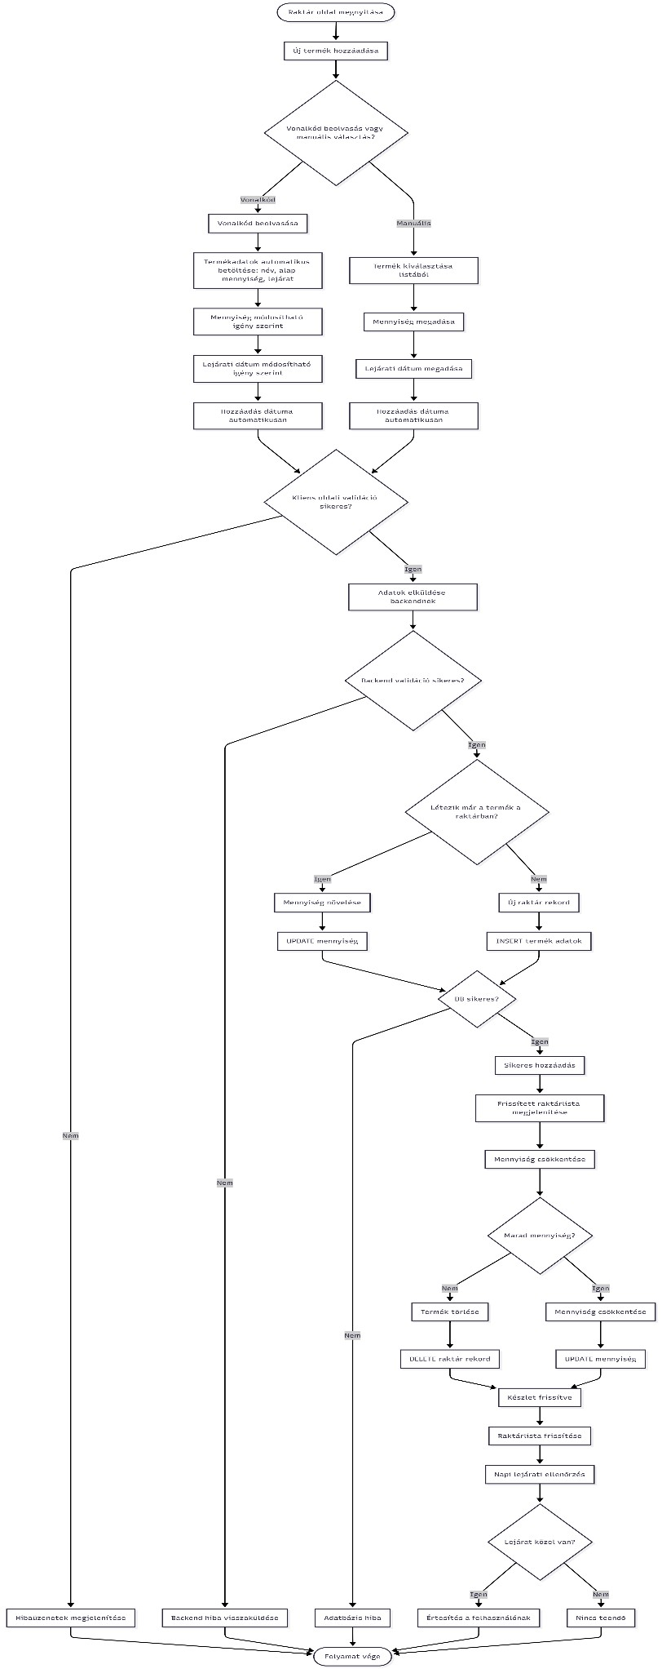

Receptkezelő
A receptkezelő modul lehetővé teszi, hogy a felhasználó egy kiválasztott recept alapján ellenőrizze, rendelkezésre állnak-e a főzéshez szükséges hozzávalók. A folyamat a modul megnyitásával indul, majd a felhasználó kiválasztja a receptet, amelynek részleteit a rendszer betölti.
A kiválasztást követően a rendszer lekéri a recepthez tartozó összes szükséges hozzávalót, majd lekéri az aktuális raktárkészlet adatait is. Ezután egy összehasonlítási folyamat indul, amely meghatározza, hogy a recept elkészíthető-e a rendelkezésre álló alapanyagok alapján.
Amennyiben minden hozzávaló elérhető, és a szükséges mennyiség is biztosított, a
rendszer jelzi, hogy a recept elkészíthető. A folyamat ekkor lezárul.
Ha azonban akár egyetlen hozzávaló is hiányzik vagy a mennyisége nem elegendő, a rendszer listázza a hiányzó alapanyagokat. Ezt követően a felhasználó lehetőséget kap arra, hogy a rendszer által javasolt módon ezeket a hiányzó tételeket beszúrja a bevásárlólistájába.
A felhasználó dönthet úgy, hogy elfogadja a javaslatot. Ebben az esetben a rendszer beszúrja a hiányzó hozzávalókat a bevásárlólista megfelelő tábláiba. A folyamat adatbázis-ellenőrzést tartalmaz, így sikertelen mentés esetén a rendszer „Adatbázis hiba” üzenetet ad vissza.
Ha a mentés sikeres, a bevásárlólista kibővül a hiányzó tételekkel, és a rendszer visszajelzi a sikeres műveletet. Amennyiben a felhasználó nem fogadja el a javaslatot, a rendszer csak a hiánylistát jeleníti meg, majd lezárja a folyamatot.
Mindkét esetben a művelet a megfelelő visszajelzéssel ér véget.

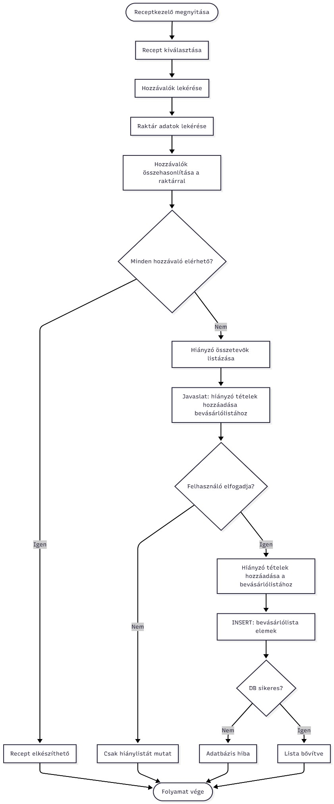

Rendszeráttekintés – Modulok működése
A rendszer működése több, egymáshoz kapcsolódó modul tevékenységén alapul, amelyek együtt biztosítják a felhasználók hatékony kiszolgálását a regisztrációtól kezdve egészen a raktárkezelésen és bevásárlólista-generáláson át a receptek ellenőrzéséig. A főbb funkciók a kezdőlaptól indulnak, ahonnan a felhasználó különböző modulokhoz férhet hozzá.
A folyamat a rendszerbe történő regisztrációval vagy bejelentkezéssel kezdődik. A regisztráció során validációk ellenőrzik a felhasználói adatokat, és sikeres regisztráció esetén a rendszer létrehozza az új felhasználói fiókot. Bejelentkezést követően a felhasználó belép a rendszerbe, ahol elérheti a különböző funkciókat.
A háztartáskezelő modul lehetővé teszi új háztartások létrehozását, felhasználók hozzáadását vagy eltávolítását, valamint az automatikus admin hozzárendelést. Ez biztosítja, hogy a rendszer több felhasználót és háztartást is képes legyen kezelni.
A rangkezelő admin modul további hozzáférésekre és jogosultságokra ad lehetőséget. Az admin új rangokat hozhat létre, rangokat rendelhet felhasználókhoz, vagy el is távolíthat azokat, így a rendszer biztonságosan, szerepkörök szerint működtethető.
A raktár modul a termékek kezeléséért felel. Itt lehetőség van új termék felvételére, akár vonalkódos automatikus kitöltéssel, valamint mennyiség növelésére vagy csökkentésére. A modul része a lejáratfigyelés is, amely automatikusan jelzi a közelgő lejáratokat.
A bevásárlólista modulban manuális listák hozhatók létre, valamint lehetőség van automatikusan generált listák készítésére is, amelyeket a hiányzó termékek elemzése alapján állít elő a rendszer.
A recept modul a főzés támogatását szolgálja. A felhasználó ellenőrizheti, hogy a kiválasztott recepthez szükséges hozzávalók rendelkezésre állnak-e a raktárban. Ha igen, a rendszer jelzi, hogy a recept „főzésre kész”; ha nem, a hiányzó alapanyagok listázásra kerülnek.
Ez az összefoglaló diagram a rendszer moduljai közötti kapcsolatot és az egyes funkciók közötti fő navigációs útvonalakat mutatja be, áttekintést adva a Magic Fridge alkalmazás teljes működéséről.

